桥梁App
用户手册

四川轻化工大学
2023年3月
前言
本手册属四川轻化工大学版权所有，侵权必究。
本手册专供您、广大消费者和商家使用。未经四川轻化工大学书面同意，任何单位或个人不得以任何方式复制、翻印、改编或传播手册的全部或部分内容。
四川轻化工大学保留在事先不通知您的情况下，根据产品的改进而修改本手册内容的权利。
用户手册组织
本手册为您使用桥梁App提供了有益的信息。手册分为以下几个部分：
第一部分“概述”概略的介绍软件整体结构、运行环境等相关内容。
第二部分“软件的使用”详细讲解桥梁App的基本使用方法和步骤。
第三部分“注意事项”对桥梁App运行中常见的现象进行回答，并指导您对常见问题进行处理。
技术支持服务
如果您在使用桥梁App时遇到了困难，请先仔细阅读本手册，其中对桥梁App进行了详细的描述。
四川轻化工大学将努力改进产品并完善用户手册，使您能更轻松快捷的使用本系统。您的意见对于我们的工作非常重要，您可以采用您喜欢的任何方式告诉我们您的意见。我们的联系方式是：
地址：四川省宜宾市翠屏区沙坪街道四川轻化工大学
邮编：643000
售后电话：028-84077936
阅读对象
本手册的使用人员主要包括：
    - 用户 、其它想了解本手册的读者

概述

简介
“交酒”平台是集交流、酒类查伪、酒类直销为一体的综合性创新型电子商务项目。该平台通过整合资源，构建国内仅有的酒类专业交流论坛平台，实现将文化交流与产品销售相结合，并通过优质服务与人性化功能吸引并留住目标客户。同时，兼具其他酒类电子商务平台优势，在消费者最担心的产品质量问题上，我们平台首先采取通过与上游生产商合作直接供货的方式，并且在产品流通前平台采用先进的溯源防伪方式，在专业验酒人员的检测下，最大程度保障产品质量。并且，我们平台也会坚持走深度分销道路，将优质服务运用到线上来，增强我们与消费者的联系和沟通，且该平台以消费者为中心，以创新为首要动力，以优质服务为核心竞争力，以科学决策为首要手段，切实打造国内首屈一指的酒类电子商务平台。

运行环境

2.1 硬件环境
Android、ios手机，分辨率：375*568以上。

2.2 软件环境
浏览器：Chrome6、Firefox28、Safari6.1、QQ Brower10.4及以上

软件的使用

软件概述
本软件是一个后缀名为apk的可执行应用程序，主要前端基于vue和后端基于koa两部分开发，采用以下相关技术：
- 显示广告轮播主要采用第三方轮播框架Swiper，分类等功能则采用element-ui、vant-ui技术；
- 采用第三方插件vuex来保存商品数据；
- 采用json接口将订单信息传送到后台管理系统，以便我们给用户及时发货；
- 采用json接口、token验证服务进行后台交互，一是将商家入驻信息传入服务器后端，以便于我们更好管理，二是实现头像接口、个人签名接口、登陆退出接口。

第二章 使用说明

2.1主界面
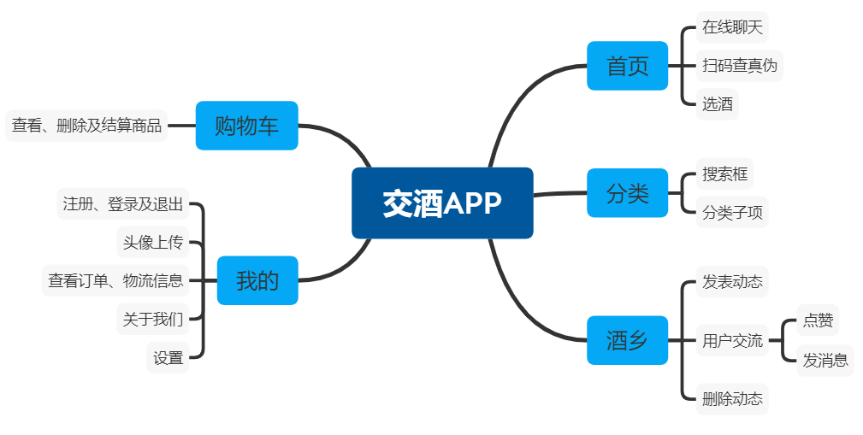

图1 软件结构图

首先将软件下载在手机上，打开软件，将弹出如下界面，如图2。界面主要由五部分组成：首页模块、分类模块、酒乡模块、购物车模块和我的模块。
首页模块有二维码扫描真伪及共享聊天室，也有白酒、红酒、洋酒三个分类选项。
分类模块主要是实现白酒的筛选功能，用户还可在搜索框搜索白酒。
酒乡模块主要是促进用户之间的交流，用户可发表、删除评论，给他人点赞、发消息等。
购物车模块主要是实现用户查看自己加入购物车的商品及结算功能。
我的模块包括了登录、注册、退出登录、订单查询、物流查询、设置等功能。
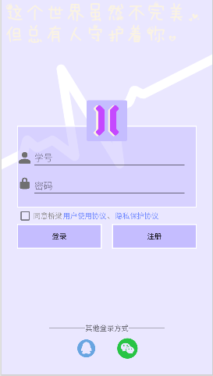
图2 交酒App主界面

还可点击首页右上方，即可查看二维码扫描功能，如图3。
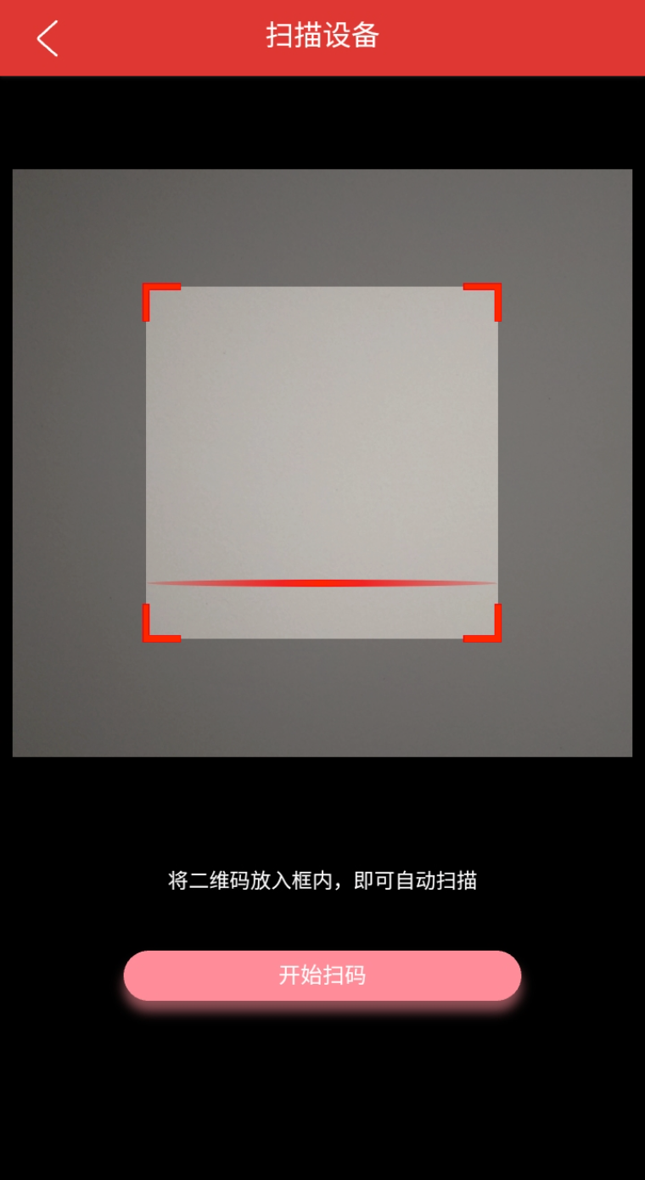
图3 交酒App扫描界面

还可点击首页右上方，即可查看二维码扫描功能，如图4。
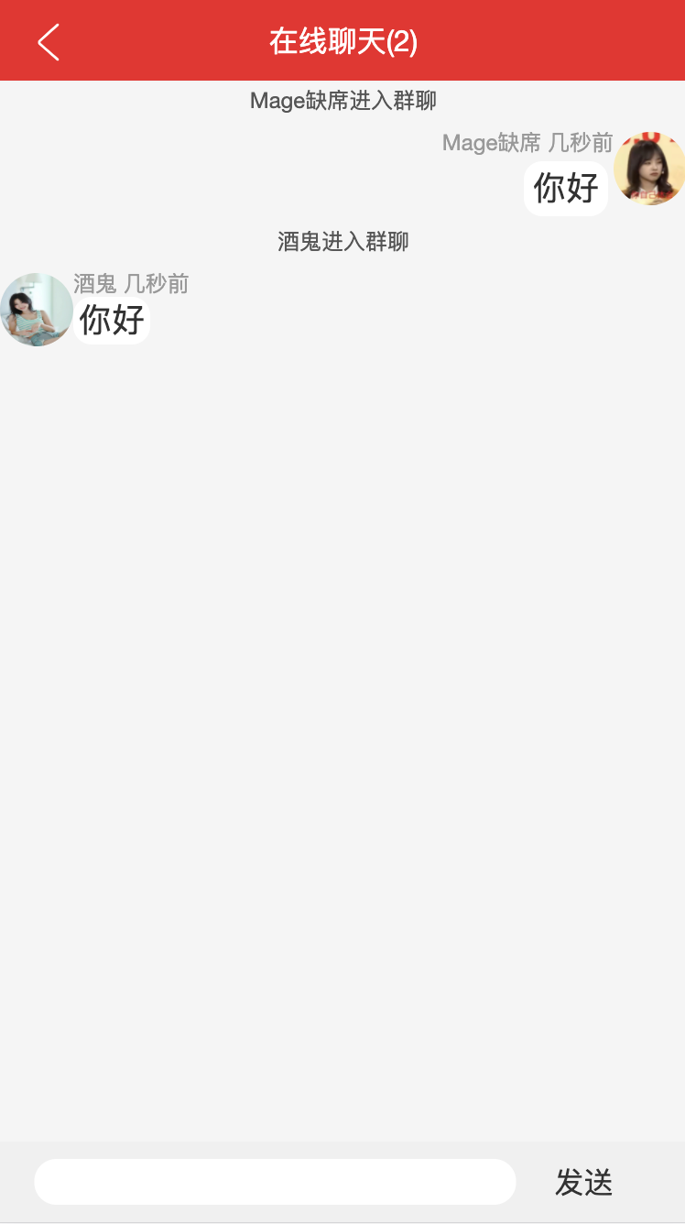
图4 交酒App聊天室界面

2.2首页模块
首页最上角的两个图标可进行在线聊天、扫码查真伪操作，用户点击喜爱的白酒即可查看该白酒的详细信息，如下图所示，可根据最上角的“商品”、“评论”、“详细”及“提示”了解该商品，如图5。
由图5可看到最下角有五个选项：客服、店铺、收藏、加入购物车、立即购买，购买前，用户可以进行咨询客服、查看店铺、收藏和加入购物车操作，若确定要购买可直接点击“立即购买”，也可在“购物车”模块提交订单，步骤如2.4。
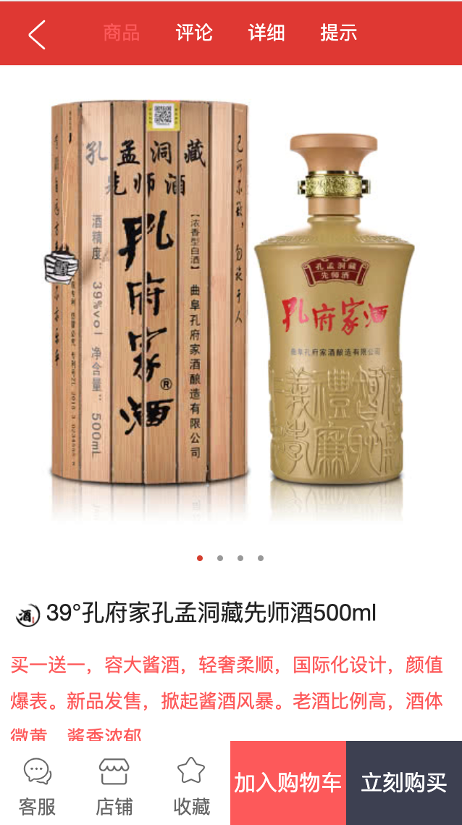
图5 商品详细信息界面

还可点击首页中间的几个选项如白酒，即可查看其宣传视频及相关推荐，如图6。
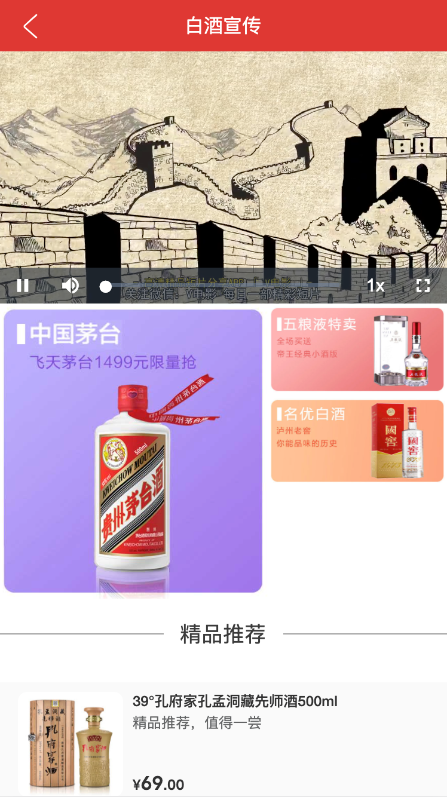
图6 白酒介绍页面

2.3分类模块
在该模块用户可根据已列出的分类选项筛选酒，如图7。也可自定义搜索，在搜索框输入关键字后点击“搜索”即可，例如搜索“白酒”，如图8。
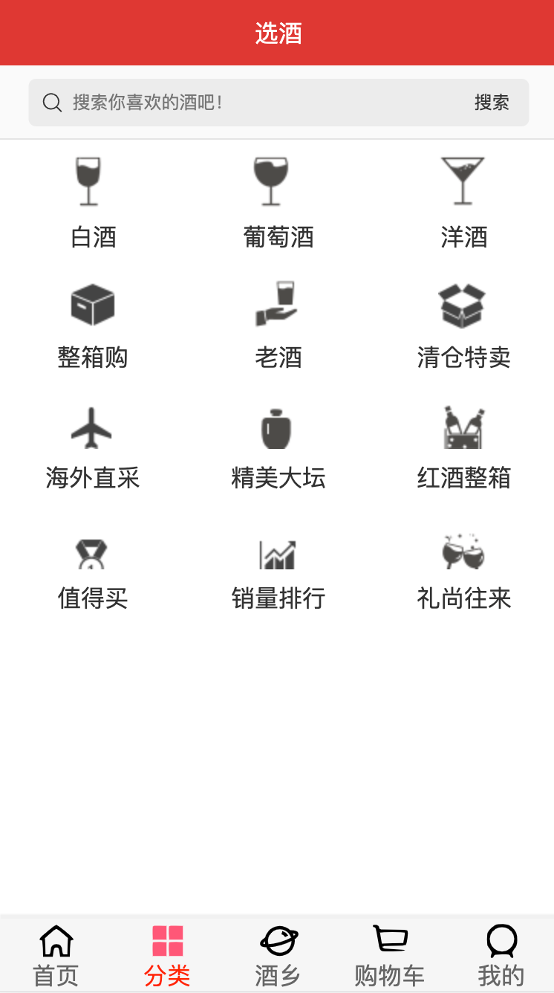
图7 分类界面

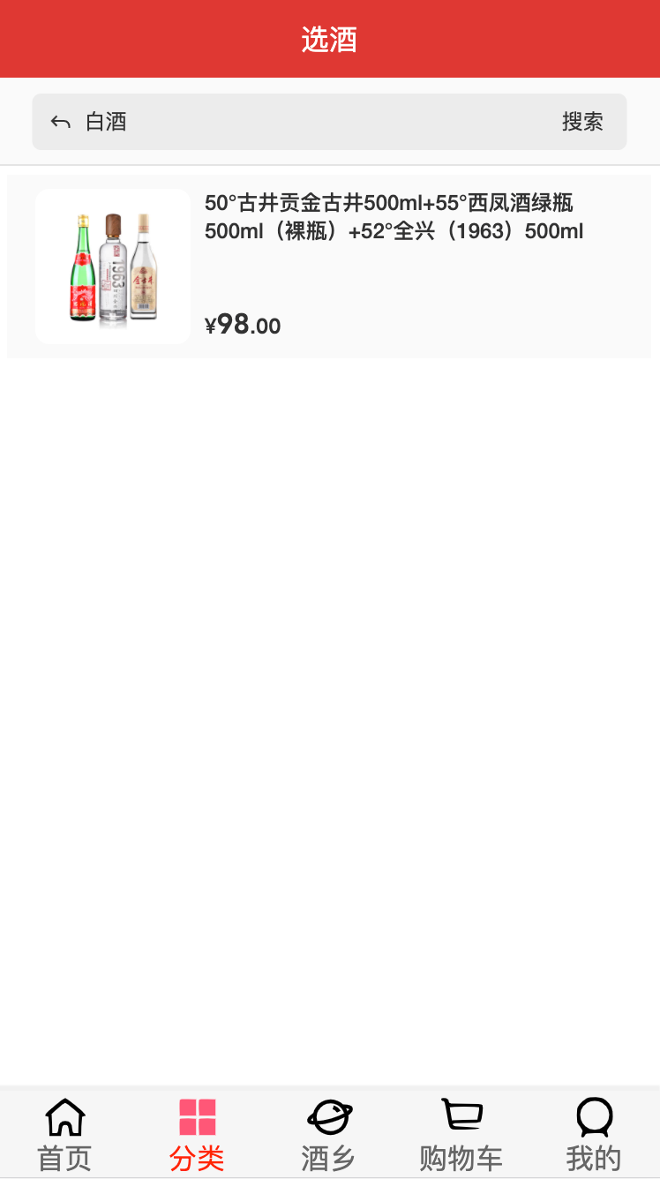
图8 搜索结果

2.3酒乡模块
该模块支持社交功能，提供用户交流交友平台，用户可以随时随地发表动态，向好友及家人分享自己的白酒购物心得，发表其对酒的看法和意见，也能查看他人的动态，进行在线交流，同时，能让我们甚至是酒企切实了解用户需求，进而改善产品，使酒事业发展壮大，从而传播和发扬酒文化。
若想发表动态，点击右上角的“+”，如下图所示，在该页可输入语言、插入图片，点击“发布”即可，如图9。
用户还可根据点赞、发送信息、删除对应的图标进行相应的操作，如图10，也可点击图片进行放大处理。其中，点击发送消息图标即可进入某一动态的详细界面，可查看自己及他人发表的信息内容与点赞用户，如图11，再次点击发送信息图标即可发表言论。

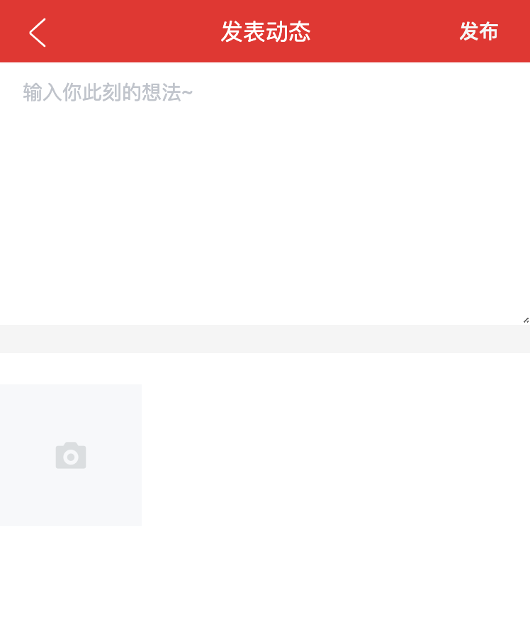
图9 发表动态界面

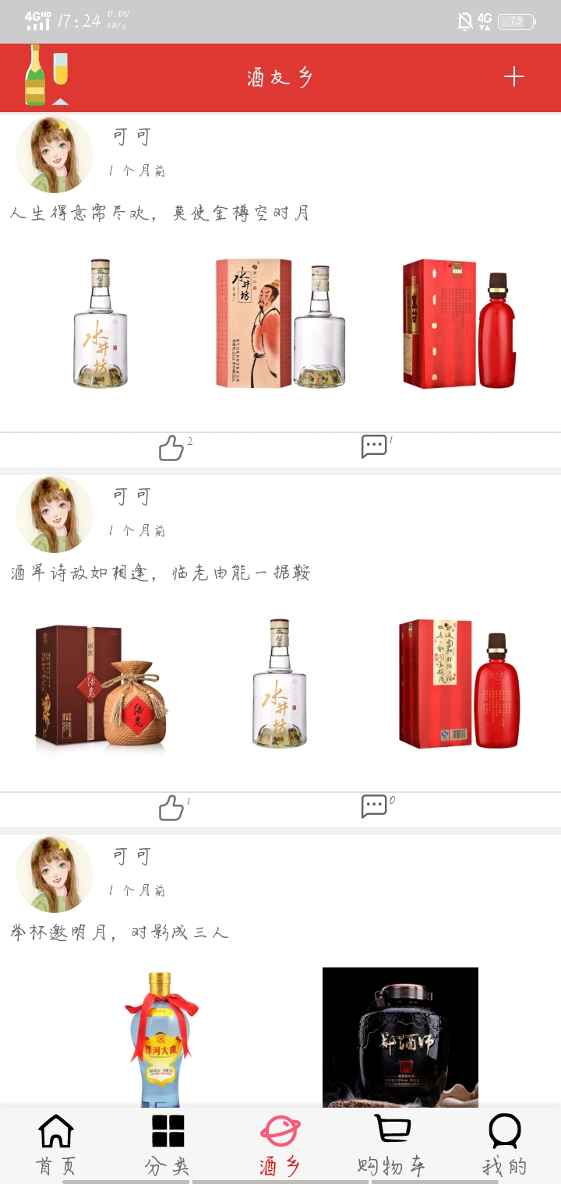
图10 酒友乡界面

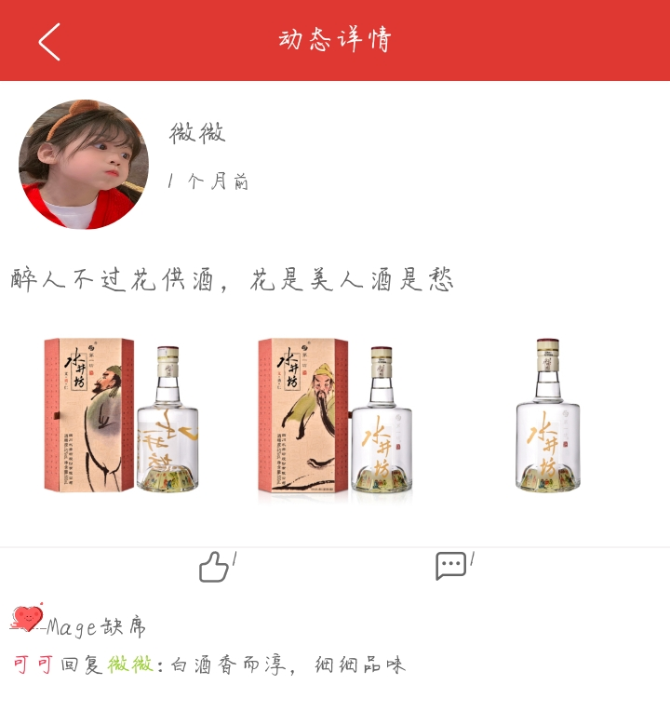
图11 动态详情

2.4购物车模块
该模块用于加入购物车的商品查看、结算及删除。
商品结算时，首先选择购物车中的商品，然后点击“去计算”->输入用户名、手机号及收货地址->点击“确定下单”，即下单成功，如图12。若要删除商品，在指定商品处右滑后点击“删除”按钮，即可。
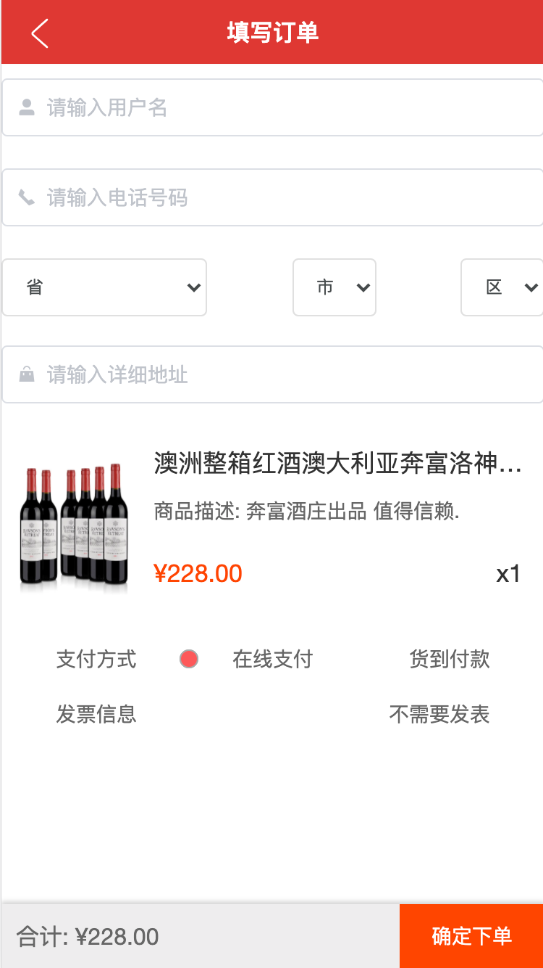
图12 填写订单界面

2.5我的模块
该模块用于用户注册、登录及退出，可修改密码、头像及个性签名，还可查看购买的商品相关信息如物流查询。
用户第一次访问时，通过以下步骤进行用户注册：点击“我的”->点击“注册”->输入用户名、手机号和密码->注册，也可点击“我的”->点击“登录”->选择“登陆”下的“免费注册”，界面如图13。
注册成功的用户通过以下步骤进行用户登录：点击“我的”->点击“登录”->输入手机号和密码->登陆，界面如图14，还可选择“短信登录”:点击“其他登录”下的手机符号->输入手机号->点击“验证码”->输入手机收到的验证码->登陆，如图15。
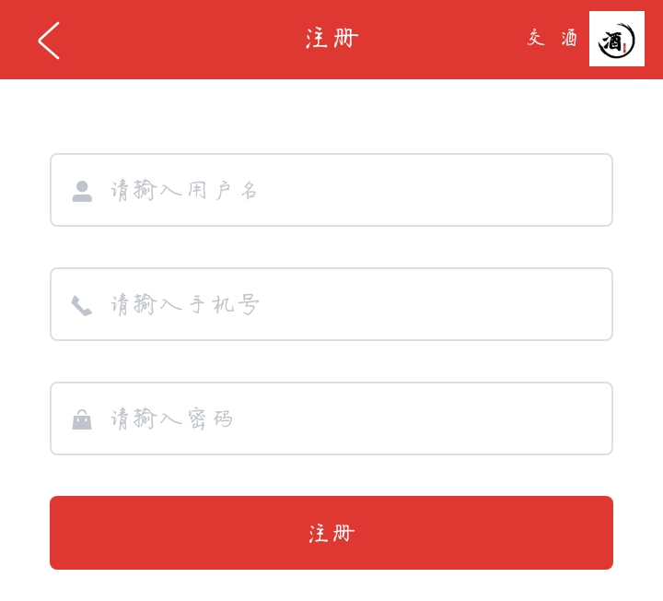
图13 注册界面

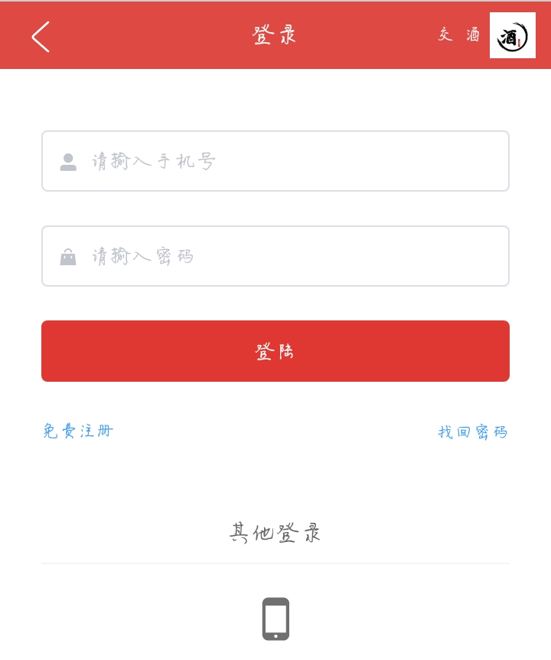
图14 手机号、密码登录界面

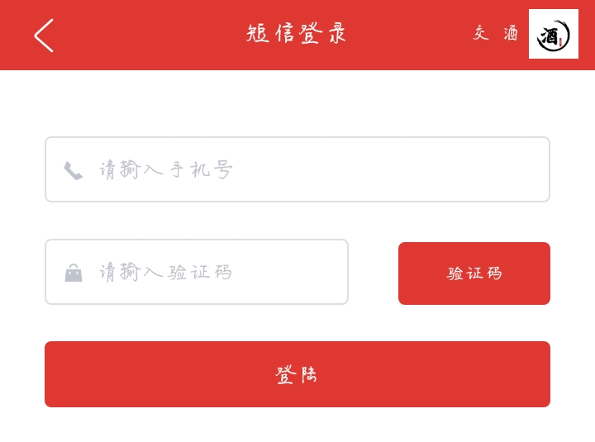
图15 短信登录界面

用户可上传头像，点击相机图标，可直接拍照上传，也可从手机上已有的图品选择，如文件、相册及文件管理，如图16。若想查看订单信息，点击“我的订单”即可查看，如图17。若想查看物流信息，点击“送货中”即可查看。用户还可修改用户名、密码和个性签名，点击“设置”，输入新用户名、新密码、新个性签名（分开修改）后，点击“修改”即可成功，如图18。点击“退出”即可退出登录。
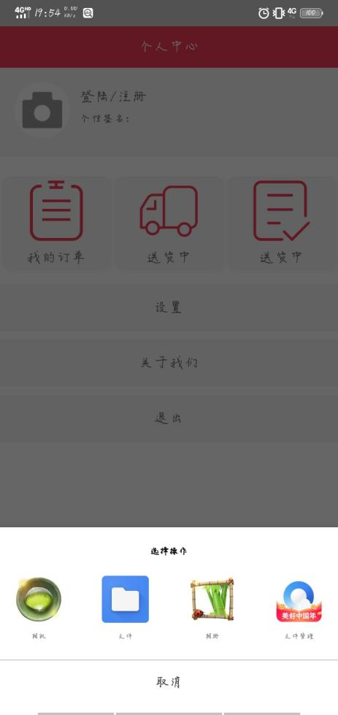
图16 头像上传界面

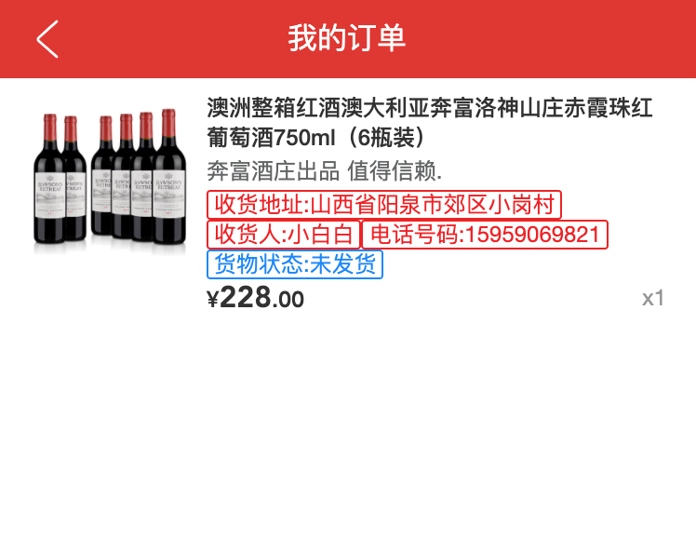
图17 订单详情

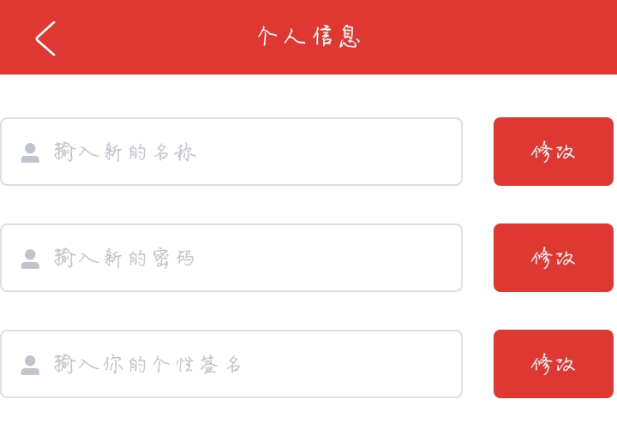
图18 密码、个性签名修改界面

注意事项

1.软件的安装
在软件出现卡顿、无法使用时，请检查网络是否可用，如遇bug可通过关于我们联系管理员，用户可在兼容浏览器版本下进行安装。若出现布局紊乱，更改默认浏览器最新版本即可。

2.运行报错解决方案
若运行软件时系统报错，需要用户关闭App，再次进入即可恢复。如出现数据无法加载，请及时联系管理员。管理员会在第一时间进行修复。

